РЕЗУЛЬТАТИ ПРОЄКТУ IBIF

23 січня 2025 року

ПОПЕРЕДЖЕННЯ ПРО ВИПРАВЛЕННЯ: Будь ласка, зверніть увагу, що ця версія звіту містить виправлення в таблицях і графіках з розрахунками за регіонами.
У цій версії використовується стандартне визначення КМІС регіону проживання респондента до 2022 року.

ЦИТУВАННЯ ЗВІТУ:
Онух О., Кулик В., Хейл Г., Сассе Г. (2025 р.). РЕЗУЛЬТАТИ ПРОЄКТУ IBIF: 23 січня 2025 р. Ідентичність і кордони у русі: приклад України (IBIF). див: www.ibifukraine.com

ЦИТУВАННЯ ДАНИХ:
Онух О., Кулик В., Хейл Г., Сассе Г. (2024 р.). «Проєкт IBIF: Друга хвиля національного репрезентативного панельного опитування населення України (листопад 2024 р. – січень 2025 р.)». Ідентичність і кордони у русі: приклад України (IBIF). див: www.ibifukraine.com

Для короткого / внутрішнього цитування використовуйте залежно від практики цитування та типу посилання:
Онух, Кулик, Хейл, Сассе (2025 р.) або Друга хвиля опитування IBIF (2024 р.)

Заголовки
Свіжі дані – Більшість українців вважають президентство Трампа загалом сприятливим для України
Нові дані – Більшість українців погоджуються, що будь-яка мирна угода, яка не відновить повну територіальну цілісність України, приречена на невдачу.

Українці сподіваються, що друге президентство Трампа буде позитивним для України. Нове дослідження показує, що більшість українців (54%) загалом скоріше позитивно, ніж негативно, ставляться до президентства Дональда Трампа. На запитання: «Нещодавно громадяни Сполучених Штатів проголосували за повернення Дональда Трампа на посаду Президента США. Як ви думаєте, це добре чи погано для України?» 5,5% українців відповіли, що це дуже добре, 11,3% – достатньо добре, 37,3% – більше добре, ніж погано, 14,7% – більше погано, ніж добре. З іншого боку, 3,2% вважають, що обрання Трампа – це достатньо погано, 2,9% – дуже погано. Але, як і серед багатьох міжнародних спостерігачів, все ще існує певний рівень невизначеності щодо того, що друге президентство Трампа може означати для України та війни: 23,2% відповіли, що їм важко сказати, а 2% відмовилися відповідати на запитання.
Нещодавно громадяни Сполучених Штатів проголосували за повернення Дональда Трампа на посаду Президента США. Як ви думаєте, це добре чи погано для України? (% серед населення)
Дуже добре | 88 | 5,5%
Достатньо добре | 181 | 11,3%
Більше добре, ніж погано | 596 | 37,3%
Більше погано, ніж добре | 235 | 14,7%
Достатньо погано | 50 | 3,2%
Дуже погано | 46 | 2,9%
ВАЖКО СКАЗАТИ | 372 | 23,2%
ВІДМОВА ВІДПОВІДАТИ | 32 | 2,0%
Усього | 1600 | 100,0%

БІЛЬШІСТЬ УКРАЇНЦІВ ЗАГАЛОМ СКОРІШЕ ПОЗИТИВНО СТАВЛЯТЬСЯ ДО ТРАМПА

Запитання: Нещодавно громадяни Сполучених Штатів проголосували за повернення Дональда Трампа на посаду Президента США. Як ви думаєте, це добре чи погано для України?

% серед населення

ПРОЄКТ IBIF
НАЦІОНАЛЬНО РЕПРЕЗЕНТАТИВНЕ ОПИТУВАННЯ, ЛИСТОПАД/ГРУДЕНЬ 2024 Р., НАСЕЛЕННЯ ВІКОМ ВІД 18 РОКІВ, ПРОВЕДЕНЕ КМІС,
CATI, N=1600, ВІДОБРАЖЕНО ВІДСОТОК ДО ВСЬОГО НАСЕЛЕННЯ, ПОХИБКА НЕ ПЕРЕВИЩУЄ 3,3%

Погляди українців на президентство Трампа за різними групами
Якщо подивитися, як цей позитивний настрій поширений у різних групах в українському суспільстві, ми побачимо, що молодші українці віком від 18 до 29 років більш впевнені в тому, що президентство Трампа означатиме для України: 64% бачать обрання Дональда Трампа як більше добре, достатньо добре або дуже добре для України, а старші українці більш невпевнені: в середньому 28% людей старших 40 років було важко відповісти, що означатиме президентство Трампа.
Погляди українців на президентство Трампа за віковими групами
 | 18-29 | 30-39 | 40-49 | 50-59 | 60-69 | 70+
Дуже добре | 6,3% | 8,0% | 2,5% | 5,8% | 3,7% | 6,5%
Достатньо добре | 11,8% | 11,7% | 8,7% | 9,5% | 13,8% | 13,0%
Більше добре, ніж погано | 46,3% | 38,1% | 36,5% | 39,4% | 33,2% | 29,9%
Більше погано, ніж добре | 18,8% | 17,4% | 15,3% | 12,2% | 11,3% | 11,9%
Достатньо погано | 2,6% | 1,8% | 4,9% | 3,1% | 4,2% | 2,4%
Дуже погано | 3,1% | 2,8% | 3,2% | 2,6% | 1,6% | 4,5%
Важко сказати | 11,2% | 17,7% | 26,3% | 25,4% | 29,7% | 30,0%
Відмова відповідати | 0,0% | 2,4% | 2,6% | 1,9% | 2,5% | 1,8%

ПОГЛЯДИ УКРАЇНЦІВ НА ТРАМПА ЗА ВІКОВИМИ ГРУПАМИ

Запитання: Нещодавно громадяни Сполучених Штатів проголосували за повернення Дональда Трампа на посаду Президента США. Як ви думаєте, це добре чи погано для України?

% серед населення за віковими групами

ПРОЄКТ IBIF
НАЦІОНАЛЬНО РЕПРЕЗЕНТАТИВНЕ ОПИТУВАННЯ, ЛИСТОПАД/ГРУДЕНЬ 2024 Р., НАСЕЛЕННЯ ВІКОМ ВІД 18 РОКІВ, ПРОВЕДЕНЕ КМІС,
CATI, N=1600, ВІДОБРАЖЕНО ВІДСОТОК ДО ВСЬОГО НАСЕЛЕННЯ, ПОХИБКА НЕ ПЕРЕВИЩУЄ 3,3%

Якщо подивитись на відмінності у поглядах жителів різних макрорегіонів України на президентство Трампа, ми побачимо, що українці на заході в цілому найбільш позитивно оцінюють перспективи президентства Трампа для України: 54,6% бачать обрання Дональда Трампа більше добре, достатньо добре або дуже добре для України, а українці у центрі та на сході найменш позитивно налаштовані та найбільш невпевнені: 48,4% та 54,8% вважають обрання Трампа позитивним для України, а 25% та 24% жителів регіонів було важко відповісти, що означатиме президентство Трампа.
Погляди українців на президентство Трампа за макрорегіонами проживання.
 | Захід | Центр | Південь | Схід
Дуже добре | 8% | 4% | 5% | 6%
Достатньо добре | 11% | 9% | 13% | 17%
Більше добре, ніж погано | 41% | 35% | 39% | 32%
Більше погано, ніж добре | 14% | 17% | 14% | 9%
Достатньо погано | 3% | 4% | 1% | 6%
Дуже погано | 2% | 3% | 4% | 3%
Важко сказати | 21% | 25% | 24% | 24%
Відмова відповідати | 1% | 2% | 1% | 4%

ПОГЛЯДИ УКРАЇНЦІВ НА ТРАМПА ЗА РЕГІОНАМИ

Запитання: Нещодавно громадяни Сполучених Штатів проголосували за повернення Дональда Трампа на посаду Президента США. Як ви думаєте, це добре чи погано для України?

% серед населення за регіонами

ПРОЄКТ IBIF
НАЦІОНАЛЬНО РЕПРЕЗЕНТАТИВНЕ ОПИТУВАННЯ, ЛИСТОПАД/ГРУДЕНЬ 2024 Р., НАСЕЛЕННЯ ВІКОМ ВІД 18 РОКІВ, ПРОВЕДЕНЕ КМІС,
CATI, N=1600, ВІДОБРАЖЕНО ВІДСОТОК ДО ВСЬОГО НАСЕЛЕННЯ, ПОХИБКА НЕ ПЕРЕВИЩУЄ 3,3%

Якою мовою ви зазвичай розмовляєте у приватному житті? Якщо ви розмовляєте декількома мовами у приватному житті, то, будь ласка, скажіть, яку з них ви вважаєте основною (% серед населення)
Українська | 1050 | 65,7%
Російська | 184 | 11,5%
ІНША (ЗАПИШІТЬ) | 57 | 3,6%
Приблизно порівну українська і російська | 306 | 19,1%
ВАЖКО СКАЗАТИ | 2 | 0,1%
ВІДМОВА ВІДПОВІДАТИ | 0 | 0,0%
Усього | 1600 | 100,0%

Коли ми окремо розглянемо тих українців, які розмовляють українською у своєму приватному житті, і тих, хто розмовляє російською у приватному житті, ми бачимо невелику різницю, і загалом погляди на Трампа не відрізняються за мовою спілкування. Це важливо, адже те, що розділяє погляди українців на Трампа, не ґрунтується на етнолінгвістичній практиці чи ідентичності. І регіональні відмінності, швидше за все, пов’язані з різним досвідом війни тих, хто живе в різних регіонах далі (Західна Україна) або ближче (Східна Україна) до лінії фронту.
Погляди українців на президентство Трампа за мовою спілкування у приватному житті
 | Українська | Російська | Українська і російська порівну | Інша мова
Дуже добре | 5,2% | 6,2% | 5,1% | 11,7%
Достатньо добре | 11,0% | 14,7% | 10,7% | 8,8%
Більше добре, ніж погано | 38,3% | 34,9% | 37,3% | 27,3%
Більше погано, ніж добре | 15,2% | 15,5% | 13,1% | 11,3%
Достатньо погано | 2,6% | 4,4% | 4,2% | 3,1%
Дуже погано | 2,6% | 2,2% | 2,3% | 14,0%
Важко сказати | 23,2% | 21,4% | 25,0% | 18,1%
Відмова відповідати | 1,9% | 0,7% | 2,4% | 5,7%

ПОГЛЯДИ УКРАЇНЦІВ НА ТРАМПА ЗА МОВОЮ СПІЛКУВАННЯ У ПРИВАТНОМУ ЖИТТІ

Запитання: Нещодавно громадяни Сполучених Штатів проголосували за повернення Дональда Трампа на посаду Президента США. Як ви думаєте, це добре чи погано для України?

% серед населення за мовою спілкування у приватному житті

ПРОЄКТ IBIF
НАЦІОНАЛЬНО РЕПРЕЗЕНТАТИВНЕ ОПИТУВАННЯ, ЛИСТОПАД/ГРУДЕНЬ 2024 Р., НАСЕЛЕННЯ ВІКОМ ВІД 18 РОКІВ, ПРОВЕДЕНЕ КМІС,
CATI, N=1600, ВІДОБРАЖЕНО ВІДСОТОК ДО ВСЬОГО НАСЕЛЕННЯ, ПОХИБКА НЕ ПЕРЕВИЩУЄ 3,3%

БІЛЬШІСТЬ УКРАЇНЦІВ (57%) ЗГОДНІ, ЩО БУДЬ-ЯКА МИРНА УГОДА, ЯКА НЕ ВІДНОВИТЬ ПОВНОЇ ТЕРИТОРІАЛЬНОЇ ЦІЛІСНОСТІ УКРАЇНИ, ПРИРЕЧЕНА НА НЕВДАЧУ

% серед населення

ПРОЄКТ IBIF
НАЦІОНАЛЬНО РЕПРЕЗЕНТАТИВНЕ ОПИТУВАННЯ, ЛИСТОПАД/ГРУДЕНЬ 2024 Р., НАСЕЛЕННЯ ВІКОМ ВІД 18 РОКІВ, ПРОВЕДЕНЕ КМІС,
CATI, N=1600, ВІДОБРАЖЕНО ВІДСОТОК ДО ВСЬОГО НАСЕЛЕННЯ, ПОХИБКА НЕ ПЕРЕВИЩУЄ 3,3%

Підтримка територіальної цілісності України залишається сильною
57% усіх українців погоджуються з тим, що “будь-яка мирна угода, яка не відновить повної територіальної цілісності України, приречена на невдачу”. І знову ця більшість зберігається у різних групах за віком, регіоном проживання та мовною практикою в приватному житті. Простіше кажучи, більшість українців не підтримує і не довіряє мирній угоді, яка ставить під загрозу територіальну цілісність України. Це розглядається як підхід, який не приведе до міцного та стійкого миру.

Будь-яка мирна угода, яка не відновить повної територіальної цілісності України, приречена на невдачу
Цілком згоден(а) | 581 | 36,3%
Скоріше згоден(а) | 326 | 20,4%
Скоріше не згоден(а) | 336 | 21,0%
Зовсім не згоден(а) | 184 | 11,5%
ВАЖКО СКАЗАТИ | 152 | 9,5%
ВІДМОВА ВІДПОВІДАТИ | 21 | 1,3%
Усього | 1600 | 100,0%

БІЛЬШІСТЬ УКРАЇНЦІВ В УСІХ ВІКОВИХ ГРУПАХ ЗГОДНІ, ЩО БУДЬ-ЯКА МИРНА УГОДА, ЯКА НЕ ВІДНОВИТЬ ПОВНОЇ ТЕРИТОРІАЛЬНОЇ ЦІЛІСНОСТІ УКРАЇНИ, ПРИРЕЧЕНА НА НЕВДАЧУ

% серед населення за віковими групами

ПРОЄКТ IBIF
НАЦІОНАЛЬНО РЕПРЕЗЕНТАТИВНЕ ОПИТУВАННЯ, ЛИСТОПАД/ГРУДЕНЬ 2024 Р., НАСЕЛЕННЯ ВІКОМ ВІД 18 РОКІВ, ПРОВЕДЕНЕ КМІС,
CATI, N=1600, ВІДОБРАЖЕНО ВІДСОТОК ДО ВСЬОГО НАСЕЛЕННЯ, ПОХИБКА НЕ ПЕРЕВИЩУЄ 3,3%

Будь-яка мирна угода, яка не відновить повної територіальної цілісності України, приречена на невдачу, за віковими групами
 | 18-29 | 30-39 | 40-49 | 50-59 | 60-69 | 70+
Цілком згоден(а) | 34,1% | 34,5% | 28,3% | 36,9% | 45,0% | 42,0%
Скоріше згоден(а) | 24,6% | 23,7% | 20,6% | 20,6% | 17,5% | 13,5%
Скоріше не згоден(а) | 31,6% | 22,7% | 30,1% | 16,1% | 13,1% | 10,2%
Зовсім не згоден(а) | 6,7% | 13,4% | 10,0% | 13,4% | 9,1% | 15,8%
Важко сказати | 2,7% | 3,8% | 9,6% | 11,9% | 14,0% | 17,5%
Відмова відповідати | 0,3% | 2,0% | 1,4% | 1,3% | 1,3% | 1,0%

БІЛЬШІСТЬ УКРАЇНЦІВ В УСІХ РЕГІОНАХ ЗГОДНІ, ЩО БУДЬ-ЯКА МИРНА УГОДА, ЯКА НЕ ВІДНОВИТЬ ПОВНОЇ ТЕРИТОРІАЛЬНОЇ ЦІЛІСНОСТІ УКРАЇНИ, ПРИРЕЧЕНА НА НЕВДАЧУ

% серед населення за регіонами

ПРОЄКТ IBIF
НАЦІОНАЛЬНО РЕПРЕЗЕНТАТИВНЕ ОПИТУВАННЯ, ЛИСТОПАД/ГРУДЕНЬ 2024 Р., НАСЕЛЕННЯ ВІКОМ ВІД 18 РОКІВ, ПРОВЕДЕНЕ КМІС,
CATI, N=1600, ВІДОБРАЖЕНО ВІДСОТОК ДО ВСЬОГО НАСЕЛЕННЯ, ПОХИБКА НЕ ПЕРЕВИЩУЄ 3,3%

Будь-яка мирна угода, яка не відновить повної територіальної цілісності України, приречена на невдачу, за макрорегіонами
 | Захід | Центр | Південь | Схід
Цілком згоден(а) | 36% | 19% | 20% | 14%
Скоріше згоден(а) | 39% | 21% | 21% | 9%
Скоріше не згоден(а) | 39% | 21% | 20% | 10%
Зовсім не згоден(а) | 27% | 22% | 26% | 16%
Важко сказати | 36% | 19% | 20% | 14%
Відмова відповідати | 39% | 21% | 21% | 9%

ЗГОДА ІЗ ТВЕРДЖЕННЯМ, ЩО БУДЬ-ЯКА МИРНА УГОДА, ЯКА НЕ ВІДНОВИТЬ ПОВНОЇ ТЕРИТОРІАЛЬНОЇ ЦІЛІСНОСТІ УКРАЇНИ, ПРИРЕЧЕНА НА НЕВДАЧУ, ЗА МОВОЮ СПІЛКУВАННЯ У ПРИВАТНОМУ ЖИТТІ

% серед населення

ПРОЄКТ IBIF
НАЦІОНАЛЬНО РЕПРЕЗЕНТАТИВНЕ ОПИТУВАННЯ, ЛИСТОПАД/ГРУДЕНЬ 2024 Р., НАСЕЛЕННЯ ВІКОМ ВІД 18 РОКІВ, ПРОВЕДЕНЕ КМІС,
CATI, N=1600, ВІДОБРАЖЕНО ВІДСОТОК ДО ВСЬОГО НАСЕЛЕННЯ, ПОХИБКА НЕ ПЕРЕВИЩУЄ 3,3%

Будь-яка мирна угода, яка не відновить повної територіальної цілісності України, приречена на невдачу, за мовою спілкування у приватному житті
 | Українська | Російська | Укр. і рос. порівну | Інша
Цілком згоден(а) | 39,3% | 26,8% | 33,6% | 27,0%
Скоріше згоден(а) | 20,6% | 11,4% | 25,0% | 21,1%
Скоріше не згоден(а) | 18,1% | 32,2% | 23,1% | 26,3%
Зовсім не згоден(а) | 10,6% | 17,3% | 10,7% | 12,7%
Важко сказати | 10,1% | 10,5% | 6,9% | 10,0%
Відмова відповідати | 1,3% | 1,8% | 0,6% | 2,9%

Що розділяє українців у їхніх поглядах на те, що друге президентство Трампа означає для України, – це їхня відданість територіальній цілісності України та переконаність, що “будь-яка мирна угода, яка не відновлює повної територіальної цілісності України, приречена на невдачу”. Насправді, хоча більшість (54,8%) тих, хто цілком або скоріше погоджується з тим, що «будь-яка мирна угода, яка не відновлює повної територіальної цілісності України, приречена на невдачу», вважають, що обрання Дональда Трампа – це більше добре, досить добре або дуже добре для України, при статистичному аналізі (метод найменших квадратів з граничними ефектами) ми бачимо, що цей погляд на територіальну цілісність відрізняє тих, хто вважає президентство Трампа загалом скоріше негативним для України, від усіх інших. Ті, хто цілком або скоріше погоджуються з тим, що «будь-яка мирна угода, яка не відновлює повної територіальної цілісності України, приречена на невдачу», на 6 процентних пунктів частіше сприймають обрання Трампа негативно. Таким чином, Трамп і його адміністрація ще повинні довести свою спроможність домовитися про угоду, яка б сприймалася як така, що може привести до міцного та стійкого миру.

Будь-яка мирна угода, яка не відновить повної територіальної цілісності України, приречена на невдачу, за позитивним чи негативним ставленням до президентства Трампа
 | Цілком згоден(а) | Скоріше згоден(а) | Скоріше не згоден(а) | Зовсім не згоден(а)
Дуже добре | 4,4% | 3,0% | 5,0% | 15,7%
Досить добре | 12,7% | 8,5% | 11,7% | 14,3%
Більше добре, ніж погано | 36,5% | 45,4% | 44,9% | 34,0%
Більше погано, ніж добре | 19,4% | 16,2% | 9,4% | 9,8%
Досить погано | 3,8% | 2,3% | 2,4% | 5,3%
Дуже погано | 3,2% | 2,0% | 3,3% | 1,8%
Важко сказати | 18,9% | 21,7% | 21,5% | 17,8%
Відмова відповідати | 1,0% | 0,9% | 1,9% | 1,4%

ПОГЛЯДИ НА ПРЕЗИДЕНСТВО ТРАМПА УКРАЇНЦІВ, ЯКІ ЗГОДНІ АБО НЕ ЗГОДНІ З ТВЕРДЖЕННЯМ, ЩО БУДЬ-ЯКА МИРНА УГОДА, ЯКА НЕ ВІДНОВИТЬ ПОВНОЇ ТЕРИТОРІАЛЬНОЇ ЦІЛІСНОСТІ УКРАЇНИ, ПРИРЕЧЕНА НА НЕВДАЧУ

(Нещодавно громадяни Сполучених Штатів проголосували за повернення Дональда Трампа на посаду Президента США. Як ви думаєте, це добре чи погано для України?)

% серед населення

ПРОЄКТ IBIF
НАЦІОНАЛЬНО РЕПРЕЗЕНТАТИВНЕ ОПИТУВАННЯ, ЛИСТОПАД/ГРУДЕНЬ 2024 Р., НАСЕЛЕННЯ ВІКОМ ВІД 18 РОКІВ, ПРОВЕДЕНЕ КМІС,
CATI, N=1600, ВІДОБРАЖЕНО ВІДСОТОК ДО ВСЬОГО НАСЕЛЕННЯ, ПОХИБКА НЕ ПЕРЕВИЩУЄ 3,3%
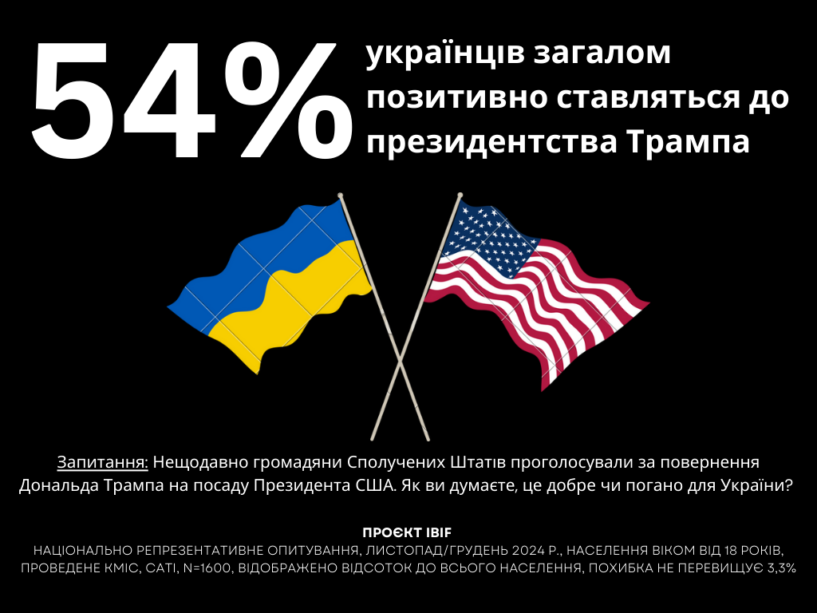
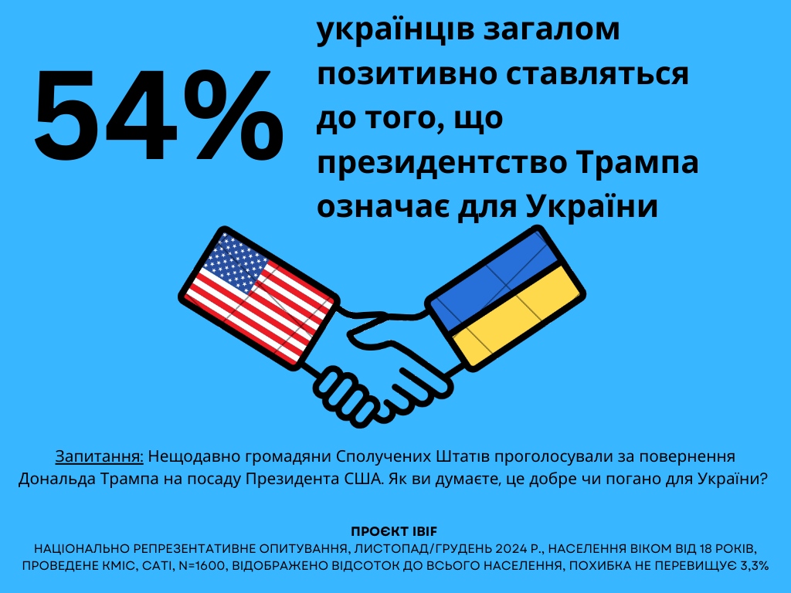
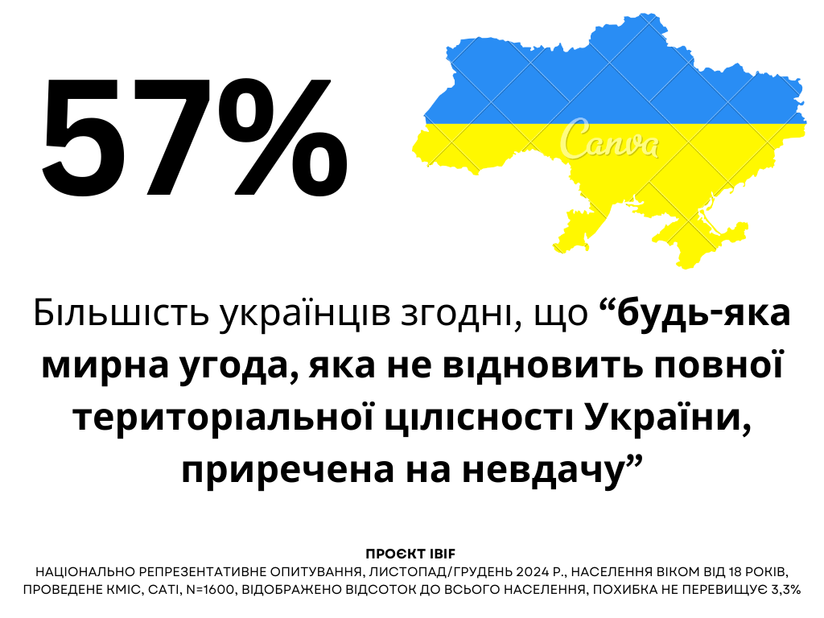
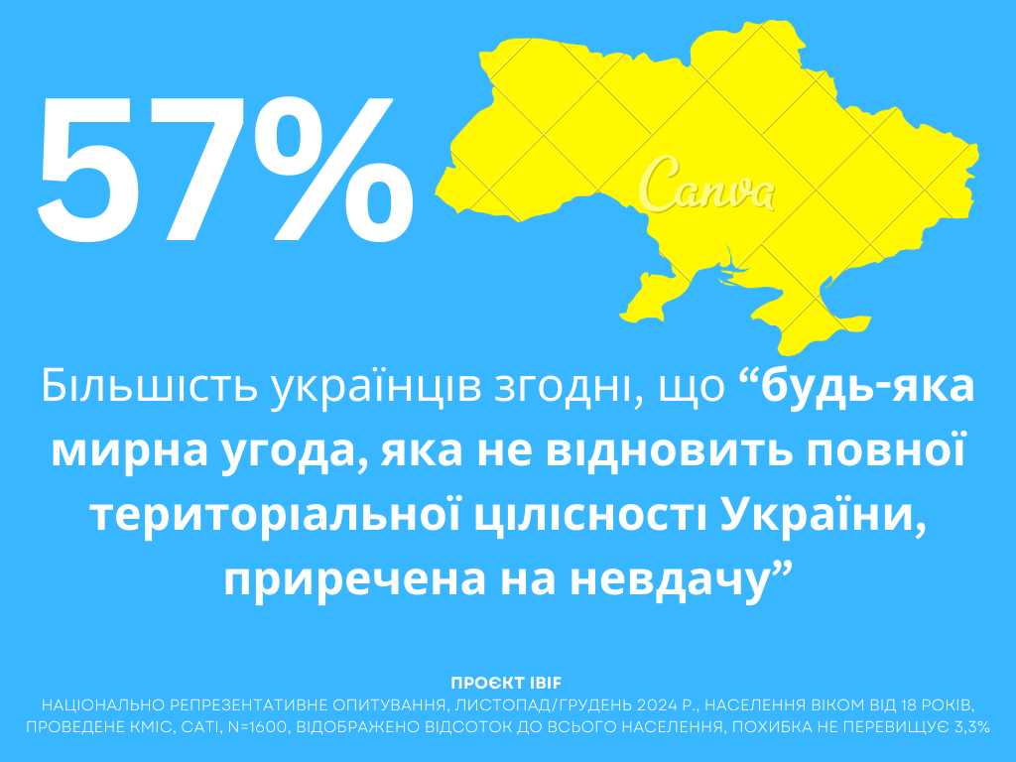
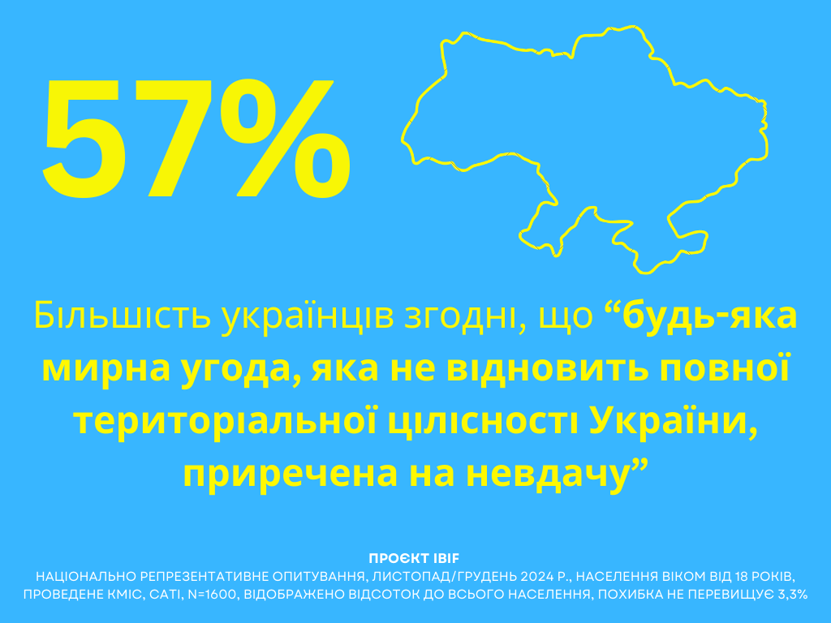
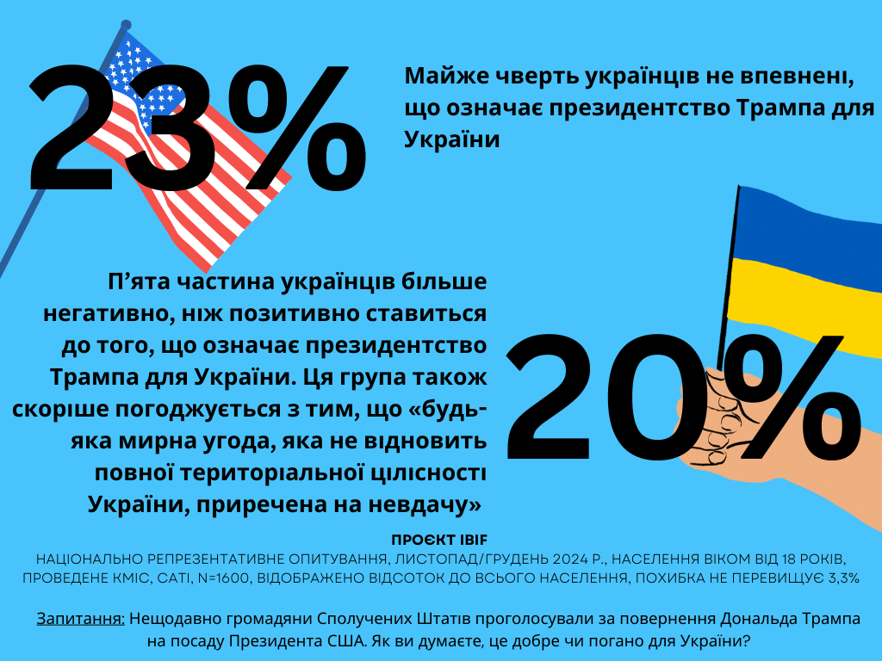
Опис проєкту
Ідентичність та кордони у русі: приклад України» (IBiF) – дослідницький проєкт, що фінансується Британською академією за схемою фінансування ”Подолання міжнародних викликів Великобританії”, грант № IC4/100280, який вивчає ідентичність, громадську думку та політичну поведінку в Україні у воєнний час. Проєкт IBIF, який базується в Манчестерському університеті під керівництвом професорки Ольги Онух, об’єднує вчених із Великої Британії, Німеччини, України та Сполучених Штатів. Центральним елементом проєкту є дві хвилі панельного опитування, проведені у 2023 та 2024 роках. Проєкт також включає низку перехресних опитувань і три хвилі панельного опитування щодо ПТСР під час війни, що фінансуються Інститутом досліджень Європи, Росії та Євразії Університету Джорджа Вашингтона (IERES, Вашингтон, округ Колумбія), ZOiS (Берлін) та KonKoop (Берлін).
Проект IBIF повертається до питання про те, чи є етнонаціональна ідентичність по суті незмінною, коли вона сформувалася, чи вона залишається дуже ситуативною та політично пластичною навіть у країнах, поляризованих за лініями ідентичності. Щоб краще перевірити ці альтернативи, IBIF пропонує інноваційні методи розв’язання складних відношень між ідентичностями, суб’єктами, зацікавленими в їх формуванні, та політичними результатами. Дослідження в рамках проєкту IBIF вивчають зв’язок між ідентичністю людей та політичними вподобаннями в сучасній Україні.
- Проф.Ольга Онух (Університет Манчестера), головна дослідниця.
- Проф. Гвендолін Сассе (ZOiS/Оксфордський університет), співдослідниця.
- Проф. Генрі Хейл (Університет Джорджа Вашингтона), співдослідник.
- Д-р. Володимир Кулик (Київська школа економіки), співдослідник.
Основний контакт Головна дослідниця професор Ольга Онух olga.onuch@manchester.ac.uk
- У США: Генрі Хейл hhale@email.gwu.edu
- У Німеччині: Гвендолін Сассе gwendolyn.sasse@zois-berlin.de
- В Україні: Володимир Кулик v_kulyk@hotmail.com

Методологія опитування
Панельне опитування проєкту IBIF, що фінансується Британською академією, — це дві хвилі національно репрезентативного опитування, проведені Київським міжнародним інститутом соціології. Польовий етап другої хвилі проводився з 22 листопада 2024 р. до 7 січня 2025 р. (n=1600). Опитування проводилося методом телефонного інтерв'ю за допомогою комп'ютера (CATI). Друга хвиля панельного опитування проєкту IBIF є продовженням базової хвилі, проведеної у липні 2023 року. Метою опитування було охопити якомога більше респондентів опитування 2023 р. та доповнити вибірку новими респондентами (тобто провести принаймні 1600 інтерв’ю загалом).
Збір даних розпочався зі спроби досягти респондентів опитування 2023 р. Після того, як ці спроби були вичерпані, була згенерована вибірка для нових респондентів. Генеральна сукупність для національно репрезентативного опитування складається з усіх дорослих віком від 18 років, які жили в одній із 24 українських областей або місті Києві станом на 23 лютого 2022 року (до повномасштабного російського вторгнення). З вибірки виключені території, окуповані до 23 лютого 2022 року (Автономна Республіка Крим, м. Севастополь, окуповані частини Донецької та Луганської областей). Респонденти, які проживали за кордоном, не були включені в опитування. Респонденти, які проживали на територіях, окупованих після 24 лютого 2022 року, могли бути опитані, якщо на цій території працював мобільний зв’язок українських операторів і вони почувалися в безпеці, відповідаючи на запитання.
Для досягнення цілей дослідження була розроблена одноступінчаста вибірка на основі випадкової генерації номерів мобільних телефонів. Квоти/страти не використовувалися (за винятком віку не менше 18 років і проживання на підконтрольній Уряду території станом на 23 лютого 2022 року). Інтерв'юери продовжували дзвонити респондентам і проводити інтерв'ю, поки не було проведено 1600 завершених інтерв'ю. Було зроблено щонайменше 4 спроби встановити контакт з респондентами панелі та новозгенерованими номерами мобільних телефонів. Всього проведено 1600 інтерв'ю (531 з панельними респондентами 2023 р. та 1069 з новими респондентами). Мінімальний відсоток відповідей для вибірки загалом склав 9,6%; рівень кооперації склав 15,9%.
КМІС розрахував вагові коефіцієнти, які враховують різні ймовірності відбору (через різну кількість номерів мобільних телефонів) та корекцію структури вибірки за регіоном, типом поселення, статтю та віком (у відповідності до даних Державної служби статистики). Респондентів запитували, де вони проживали станом на 23 лютого 2022 року, і ці параметри використовувалися при розрахунку вагових коефіцієнтів для приведення у відповідність до даних офіційної статистики (що відображає ситуацію до повномасштабного вторгнення Росії). Для аналізу використовуються зважені дані.

ЦИТУВАТИ ЯК:
Онух О., Кулик В., Хейл Г., Сассе Г. (2024 р.). «Проєкт IBIF: Друга хвиля національного репрезентативного панельного опитування населення України (листопад 2024 р. – січень 2025 р.)». Ідентичність і кордони у русі: приклад України (IBIF). див: www.ibifukraine.com

Для короткого / внутрішнього цитування використовуйте залежно від практики цитування та типу посилання:
Онух, Кулик, Хейл, Сассе (2025 р.) або Друга хвиля опитування IBIF (2024 р.)

При перевірці та контролі виявлених макрорегіональних закономірностей ми дотримуємося історичного поділу на макрорегіони, який був розроблений для КМІС демографами. Західний макрорегіон: Волинська, Закарпатська, Івано-Франківська, Львівська, Рівненська, Тернопільська, Хмельницька, Чернівецька області; Центральний макрорегіон: м. Київ та Київська, Вінницька, Житомирська, Кіровоградська, Полтавська, Сумська, Черкаська, Чернігівська області; Південний макрорегіон: Дніпропетровська, Запорізька, Миколаївська, Одеська, Херсонська області; Східний макрорегіон: Харківська, Донецька, Луганська області.

